Παιχνίδια και χειροτεχνίες για να μάθουν τα παιδιά το αλφάβητο
ΔΡΑΣΤΗΡΙΟΤΗΤΕΣαπό Έλενα Μπούλια | 4 Δεκ 2013
Αν το παιδί σας βρίσκεται στο προσχολικό ή σχολικό στάδιο που μαθαίνει το αλφάβητο, οι παρακάτω χειροτεχνίες θα το βοηθήσουν να το αγαπήσει ακόμα περισσότερο, με τον πιο διασκεδαστικό και δημιουργικό τρόπο! Πάρτε ιδέες:

Γραμματο-μπισκότα με βρώμη και κανέλα
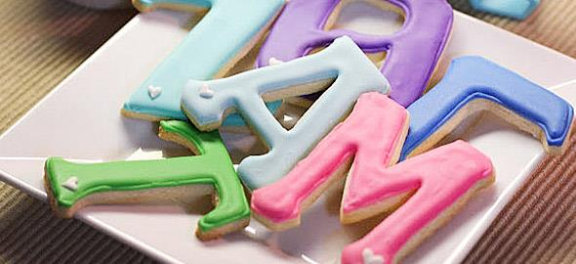
Ο πιο νόστιμος τρόπος για να μάθουν τα παιδιά το ελληνικό αλφάβητο δεν είναι άλλος από το να τους το σερβίρετε στο... πιάτο! Ετοιμάστε πεντανόστιμα μπισκότα με τα γράμματα του ελληνικού αλφαβήτου, τα οποία μπορείτε να σχηματίσετε με τα χέρια σας ή χρησιμοποιώντας τα σχετικά κουπ-πατ, τα οποία (επειδή στην Ελλάδα είναι μάλλον απίθανο να τα βρείτε) μπορείτε να τα αγοράσετε online από εδώ.
Συνταγή για γραμματο-μπισκότα
Υλικά:
225 γρ. βούτυρο, σε θερμοκρασία δωματίου
2 κούπες μαύρη ζάχαρη
2 αυγά
2 ½ κούπες αλεύρι
1 κ.γ. μαγειρική σόδα
1 κ.γ. κανέλα
1 κ.γ. αλάτι
2 κούπες βρώμη (σε μορφή σκόνης)
1 κούπα σταφίδες
¼ της κούπας πεκάν ή καρύδια
½ κούπα κουβερτούρα (σταγόνες)
Εκτέλεση:
Χτυπήστε το βούτυρο και τη ζάχαρη ελαφριά στο μίξερ, μέχρι να γίνει κρεμώδες μείγμα. Προσθέστε το αλεύρι, τη μαγειρική σόδα, την κανέλα και το αλάτι και αναμείξτε καλά. Αναμείξτε τη βρώμη, τις σταφίδες, τους ξηρούς καρπούς και τις σταγόνες σοκολάτας. Η ζύμη θα έχει πλέον σφίξει.
Τυλίξτε τη ζύμη με διάφανη μεμβράνη και καταψύξτε την για ένα βράδυ. Την επόμενη ημέρα προθερμάνετε τον φούρνο στους 180 βαθμούς. Σχηματίστε τα γράμματα με τη ζύμη και τα χέρια ή τα κου-πατ και απλώστε τα σε ένα ταψί, στο οποίο έχετε στρώσει αντικολλητικό χαρτί ψησίματος, σε απόσταση 2,5 εκ. μεταξύ τους. Αν η ζύμη αρχίσει να γίνεται πολύ μαλακή καθώς την διαχειρίζεστε, βάλτε την πάλι στην κατάψυξη για 15-20 λεπτά.
Ψήστε τα μπισκότα για 10 λεπτά ή μέχρι να πάρουν χρώμα. Βγάλτε το ταψί από τον φούρνο και αφήστε τα μπισκότα να κρυώσουν.

Συνδυασμός μικρών και κεφαλαίων
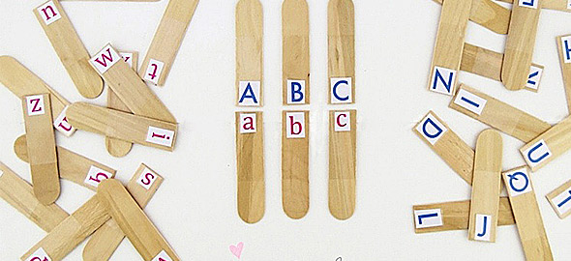
Ένα έξυπνο παιχνίδι που μαθαίνει στα παιδιά να ταιριάζουν τα μικρά με τα κεφαλαία γράμματα είναι να πάρετε ξυλάκια παγωτού (θα βρείτε και στο super market), να τα κόψετε και να κολλήσετε στις άκρες τους χαρτάκια με τα γράμματα του αλφαβήτου, σε μικρά και κεφαλαία (όπως στη φωτογραφία). Δώστε στα παιδιά τα ξυλάκια και ζητήστε τους να ταιριάξουν τα μικρά με τα κεφαλαία γράμματα!
(πηγή: smartschoolhouse.com)

Πίνακας γραμμάτων «ξεπατικωτούρα»
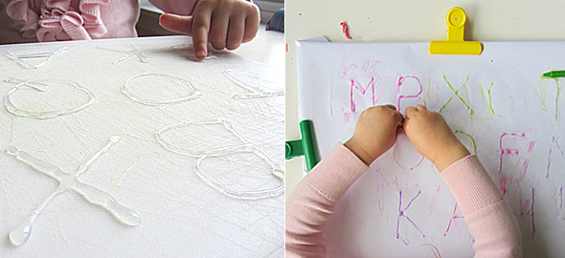
Ένα διασκεδαστικό παιχνίδι που συνδυάζει την εκμάθηση του αλφάβητου με τη ζωγραφική! Για να ετοιμάσετε τον πίνακα θα χρειαστείτε δύο μεγάλες κόλλες χαρτί (από ρολό) και ζεστή κόλλα σιλικόνης (θα βρείτε σε καταστήματα που πωλούν υλικά για χειροτεχνίες, ενώ μπορείτε να αγοράσετε και από εδώ.)
Ξεκινήστε «γράφοντας» με την κόλλα σιλικόνης όλα τα γράμματα, με τη σειρά, στο ένα από τα δύο φύλλα χαρτιού, έτσι ώστε να καλυφθεί όλο το φύλλο με το αλφάβητο. Αφήστε την κόλλα να στεγνώσει λίγο και στη συνέχεια ακουμπήστε από πάνω το δεύτερο φύλλο. Πιάστε το με μανταλάκια, με το κάτω φύλλο, για να μην κουνιέται.
Στη συνέχεια, δώστε στο παιδί τις ξυλομπογιές ή τις κηρομπογιές του και πείτε του να αρχίσει να ζωγραφίζει, έτσι ώστε να «ξεπατικώσει» τα γράμματα σιλικόνης στο πάνω χαρτί. Κάθε γράμμα, μάλιστα, μπορεί να έχει ένα διαφορετικό χρώμα. Επίσης, πείτε στο παιδί να μαντεύει ποιο γράμμα θα ακολουθήσει καθώς θα τα ξεπατικώνει ένα-ένα.
(πηγή: www.notimeforflashcards.com)

Γράμματα στην τσόχα
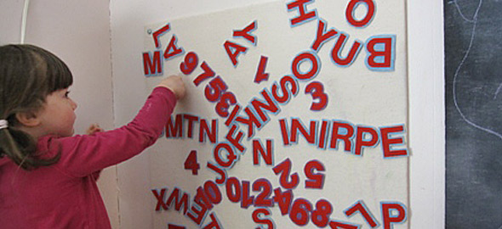
Η χειροτεχνία αυτή έχει το πλεονέκτημα ότι τα γράμματα κολλούν και ξεκολλούν, με αποτέλεσμα να μπορείτε να παίξετε πολλές φορές με το παιδί και να σχηματίζετε κάθε φορά νέες λέξεις και προτάσεις.
Για να την φτιάξετε θα χρειαστείτε ένα τετραγωνικό μέτρο τσόχας, σε όποιο χρώμα προτιμάτε, την οποία θα κολλήσετε με μπλου-τακ στον τοίχο, στο ύψος του παιδιού. Για τα γράμματα μπορείτε να αγοράσετε αυτοκόλλητα γράμματα του εμπορίου (ενδεικτικά θα βρείτε γράμματα και αριθμούς από τσόχα εδώ), ενώ μπορείτε και να κόψετε εσείς γράμματα από επιπλέον τσόχα που θα αγοράσετε (σε χρώμα διαφορετικό από αυτό του «πίνακα»), αφού πρώτα τα σχεδιάσετε με χάρακα και μολύβι, για να κοπούν ομοιόμορφα. Η τσόχα κολλά πάνω στην τσόχα, αλλά για περισσότερη σταθερότητα μπορείτε στα γράμματα που θα κόψετε να κολλήσετε ταινία διπλής όψης.

Γράψιμο στο αλάτι
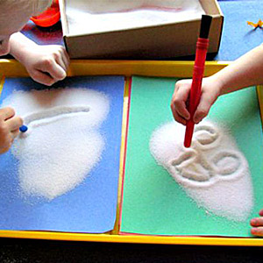
Ρίξτε μπόλικο αλάτι σε ένα δισκάκι και ζητήστε από το παιδί να σχηματίσει εκεί την αλφάβητο με το δάχτυλό του. Η διαφορετική αυτή υφή θα κάνει τη διαδικασία πιο διασκεδαστική.

